第 10 讲 杠杆
10.1 学习提要

名称，硬棒并不一定是直棒，可直可弯，任何形状都可以。
简单机械可以改变力的大小和方向，是人们在生产活动中达到省
力、方便的目的。
一根硬棒，在力的作用下如果能够绕着固定点转动，这根硬棒就叫
杠杆，如图10-1 所示，用硬棒撬动大石块。杠杆是在特定条件下的 总

支点、力臂、动力、阻力

- 支点

杠杆绕着转动的固定点，叫做支点。当有力作用在杠杆上时，杠杆绕其转动。对杠杆本身而言，这一点是固定的。

当物体体积较大时，支点不再是一个点，而成为一个转动轴，比如我们抬起木板时，以其与地面的接触线为转动轴。

- 力臂

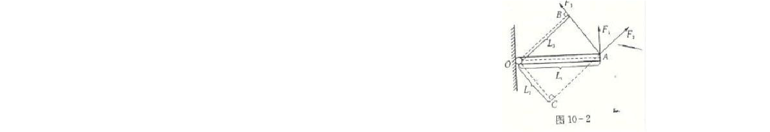从支点到力的作用线的距离，叫做力臂，用字母L 表示。力臂并不一定是杠杆上某一
段长度，力臂的大小与其在杠杆上的作用点和动力与阻力的方向
都有关。
如图10-2所示，在力 F （或F 或F ）的作用下，硬棒OA
1 2 3
处于水平位置静止，同样作用于A 点的三个力F 、F 、F ，其
1 2 3
方向不同，对应的力臂也不同。在图10-2中，力F 的力臂是L ，
1 1

力F 的力臂是L ，力F 的力臂是L 。
2 2 3 3

- 动力和阻力

许多场合下，动力和阻力不能绝对区分，我们可设其中一个力为动力，则另一个力为阻力，这样的设定并不影响我们的研究。对于一个杠杆而言，动力和阻力对于使杠杆转动作用

的方向总是相反的，即若阻力使杠杆顺时针旋转时，动力就必须使杠杆逆时针旋转，杠杆才能平衡。

当杠杆受到两个以上的力的作用时，按使杠杆转动方向区分动力和阻力较为方便。

杠杆的平衡

通常情况下，杠杆是在平衡或非常接近平衡的情况下使用的。所谓杠杆平衡，并非指杠杆一定处于水平位置而静止，而是指杠杆在力的作用下保持静止状态或匀速转动状态。

杠杆平衡的条件

杠杆是否平衡由动力、动力臂、阻力、阻力臂的关系决定，我们由大量实验得出杠杆平衡条件是“动力×动力臂=阻力×阻力臂”，即

F ∙L =F ∙L 或 F /F =L /L
1 1 2 2 1 2 2 1

当杠杆受到多个力的作用而处于平衡状态时，则所有动力与动力臂乘积的和等于所有阻力与阻力臂乘积的和。

杠杆应用的实例

- 省力杠杆

动力臂大于阻力臂的杠杆，他虽然省力，但要多移动距离，如图10-3所示。例如剪铁片的剪刀、开瓶盖的起子、

撬石头的硬棒等都是省力杠杆。

- 费力杠杆

动力臂小于阻力臂的杠杆。它虽然费力，但可以少移动距离。比如镊子、理发用的剪刀、钓鱼竿等都是费力杠杆。

- 等臂杠杆

动力臂等于阻力臂的杠杆。它既不省力，也不省距离。例如天平的横梁、公园里的摩天轮等都是等臂杠杆，小孩子玩的跷跷板我们一般也认为是等臂杠杆。

杠杆模型的建立
10.2 难点解释

在实际中由于各种各样的杠杆其具体的形状不同，因此在画示意图时，要从实际的情景中确定出“标准化”的杠杆，然后才能进行分析。

如图10-4所示，生活中常见的钢丝钳就可以看成是由左右两个杠杆组合而成的工具， 以此钢丝钳的右边把手为例进行分析：钢丝对钳口的阻力F 的方向向左，手对把手的动力
2
F 的方向也向左，这个杠杆的模型就是图10-4（c）的省力杠杆。

1

力臂实质的理解

力臂的实质， 从数学的角度来看，就是点到直线的距离，当力的作用线正好与杠杆垂直时，力臂在杠杆上，当力的作用线不与杠杆垂直时，力臂不在杠杆上。

注意：对于杠杆是省力杠杆还是费力杠杆的分析，关键点取决于动力臂和阻力臂的大小对比，而不是取决于用眼睛直接看到的支点某测的杠杆的长短对 比，这一点是引起同学们对题意理解错误的最常见原因之一。
10.3 例题解析

关于力臂的画法

例 1 如图10-5（a）所示，杠杆OA 在力F 、F 的作用下处于静止状态，L 是力F 的
1 2 2 2
力臂。在图中画出力F 的力臂L 和力F 的示意图。
1 1 2


【点拨】力臂与力总是垂直的。要画力臂，首先要找到支点O，然后由支点O 作力的 作用线的垂线。而要做力F 的示意图，关键要过力臂L 的端点作L 的垂线，且注意力的作
2 2 2
用点是在杠杆上。

【答案】如图10-5（b）所示

【反思】关键点一：作与力臂L 相垂直的作用线（虚线），并做出直角符号（提醒自己
2
是在做到O 点距离为L 的直线）。
2

关键点二：以虚线与杠杆的交点处为起点（提示自己力的作用点在杠杆上）。

关键点三：因F 使杠杆顺时针旋转，则F 使杠杆逆时针旋转，则从交点起沿虚线向上
1 2
画力的示意图。

关于生活中实际的工具与杠杆抽象模型的对照

例 2 如图10-6所示的几种使用杠杆的实例中，属于费力杠杆的是 、
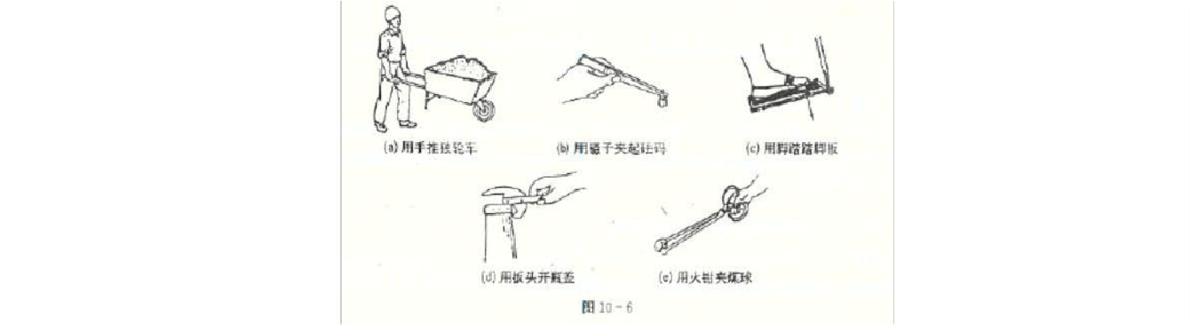
、 （选填字母）。

【点拨】找出实例中的每一个杠杆的支点，即该杠杆可以绕那一点转动，然后再找动力和阻力，再判断动力臂和阻力臂的大小，只有动力臂小于阻力臂的杠杆，才是费力杠杆。

本题中的镊子和火钳均为两个杠杆组成的组合式杠杆机械，因为是对称性的杠杆，研究时我们只研究其中一个杠杆即可。

独轮车实例中，前轮为支点，所以工人的手提供动力F ，砂石的重力为阻力F ，显然
1 2
L >L ，这是一个省力杠杆。
1 2

镊子实例中，镊根为支点，人手提供动力F ，物体阻碍镊尖合拢的力为阻力F ，显然
1 2
L <L ，此为费力杠杆。
1 2

脚踏板实例中，脚跟处为支点，脚掌提供动力F ，向上的拉杆阻碍踏板向下移动为阻
1
力F ，显然L <L ，此为费力杠杆。
2 1 2

扳头实例中，扳头左方与瓶盖上方接触处为支点，手提供动力F ，瓶盖阻碍扳头下方
1
的小钩向上移动为阻力F ，显然L >L ，这是一个省力杠杆。
2 1 2

火钳实例与镊子实例很相似，只是支点在两个钳刃的交叉处，这是一个费力杠杆。
【答案】（b）（c）（e）

【反思】在省力杠杆中，动力作用点所移动的距离都比阻力作用 点移动的距离大；而在费力杠杆中，动力作用点所移动的距离都比阻力作用点移动的距 离小。这个特点，也可以用来区分省力杠杆和费力杠杆。同学们不妨一试。

杠杆平衡条件的应用练习

线的拉力是多大？

例 3 如图 10-7所示，一根长40cm 的轻质杠杆，它的一端可以绕固定点转动，另一端A 用线竖直向上拉着，在离A 点12cm 的B 点挂一个质量为200g的钩码。当杠杆在水平位置平衡时，

【点拨】在例1 我们学会辨认杠杆的五要素，学会画出杠杆的利力臂的基础上，本题中 加入了公式的计算。只要足够细心，认清动力、动力臂、阻力、阻力臂，直接代入公式即可得到本题的答案。

【解析】阻力大小等于钩码的重力G，方向竖直向下，因杠杆为水平放置，可以看出阻 力臂恰好为OB 段的长度，又因为拉力的方向是竖直向上的，所以动力臂为 OA 段的长度， 再来求动力F 的大小。

根据杠杆平衡条件可知，

F∙OA=G∙OB

F×40cm=0.2kg×9.8N/kg×（40cm-12cm）

F=1.372N

【答案】拉力为1.372N。

【反思】本题中有两点应引起同学们注意：一是已知物体的质量，而参与计算的物理量却是物体的重力，要用G=mg公式进行计算后方可代入式中；二是阻力臂OB 的长度也要进 行计算后方可得到。

力臂变化对杠杆平衡的影响


例 4 一根均匀的木棒，可绕 O 点自由转动，现在A 端施加一个与OA 方向垂直的力F， 使木棒绕O 点转动，由位置 I，到位置II，再到位置III ，如图 10-8（a）所示，则 F 的大小将 （ ）

A.逐渐变大 B.逐渐变小 C.先变大再变小 D.先变小再变大

【点拨】因为力F 始终与 OA 垂直，所以在杠杆旋转的过程中，力F 的力臂始终是不变的，且杠杆受到的阻力为杆重也不变，所以在杠杆转动过程中，阻力的力臂如何变化是分 析问题的关键点。

【解析】由图10-8（b）所示，阻力的力臂由位置I 到位置 II 是变大，到III 的位置再 变小，由杠杆的平衡条件F ×L =F ×L 可知，要想使等式保持成立，也就是说要使杠杆保
1 1 2 2
持平衡，则力F 的变化要先变大再变小。

【答案】C

【反思】在动态的杠杆试题中，杠杆上的几个物理量有时会发生 变化，尤其是力臂的变
化，初学者极不容易分析清楚，在分析时，要根据杠杆的平衡条件“动力×动力臂=阻力× 阻力臂”，先分析其中哪几个量是不变的，然后根据某个变化量（如本题中的阻力臂L ）的
2
变化情况，确定要判断的另一个物理量。

杠杆平衡的一题多解


例 5 如图10-9（a）所示，一根粗细均匀的硬棒AB 被悬挂起来，已知AB=8AO，当在一处悬挂120牛的重物G时，杠杆恰好平衡，则杠杆自身的重力为 N。

【点拨】由于要考虑硬棒本身的重力，且支点又不在硬棒的端点，所以本题有不同的考虑和解法。

【解析一】若木棒AB 总重为G
，总长度为L
木
。将OA 作为一段硬棒，其重心在OA
木

中心，OA 重力为1/8G，力臂为1/16L。将OB 作为一段硬棒，其重心在OB 的中心，OB 重
力为7/8G，力臂为7/16L。如图 10-9（b）所示，由杠杆平衡条件可知：

G ∙L
=G ∙L
+F∙OA

左 左 右 右

7/8G ×7/16L =1/8G ×L +G×7/8L
木 木 木 木 木

则G

【解析二】分析如图10-9（c）所示。
=1/3G
木

主要思路是因支点相邻两格的作用相互抵消，不予考虑。

右端所挂物体的重力G 只与最左边的6 格木棒重力作用相平衡，则

6/8G ×4/8L =G×1/8L
木 木 木

G =1/3G
木

【解析三】如果将木棒看成一个整体，则这个整体的重力作用是使杠杆沿逆时针方向转动，而外力G 的作用是使杠杆沿顺时针的方向转动。分析如图10-9（d）所示。

G ∙3/8L
木

则G
=G∙1/8L
木 木

=1/3G
木

G =1/3G=1/3∙120N=20N
木

【答案】40N

【反思】局部和整体的分析方法在物理学中是最基本的，而且是常用的方法，在力学的 分析中，多个物体受力和一个物体受多个力时，我们常常采用这种方法。从结果上来看，局部和 整体的方法是等效的，不存在孰优孰劣的问题，只是从过程上来看，整体法解题往往较 为简练。

- 叫做杠杆，这个固定点叫做 ；促使杠杆转动的 力叫做 ，阻碍杠杆转动的力叫做 ，这两个力对于使杠杆向哪个方 向转动的作用是 （选填“相同”或“相反”）的； 叫做力臂。
A
卷

- 杠杆的平衡状态是指杠杆处于 或 状态，杠杆的平衡条件是
，数学表达式为 。

- 动力臂为阻力臂4 倍的杠杆是 杠杆（选填“省力”或“费力”）。若该杆杠受 到的阻力为20N，则当动力为 N时，杠杆处于平衡状态。


- 如图 10-10 所示，轻质杠杆OA 可绕O 点转动，OA=0.3m，OB=0.2m。A 点处挂一个质量为2kg的物体 G，B 点处加一个竖直向上的力F，杠杆在水平位置平衡，则物体G 的 重力大小为 N，力 F大小为 N。

- 如图 10-11 所示，火车上有出售食品 的手推车。若货物在车内摆放均匀，当前轮遇到障碍物 A 时，售货员向下按扶手，这时手推车可看作 ，支点是 点； 当后轮遇到障碍物时，售货员向上提扶手，这时支点是 点，此时用力比向下按时 （选填“省力”或“费力”）。

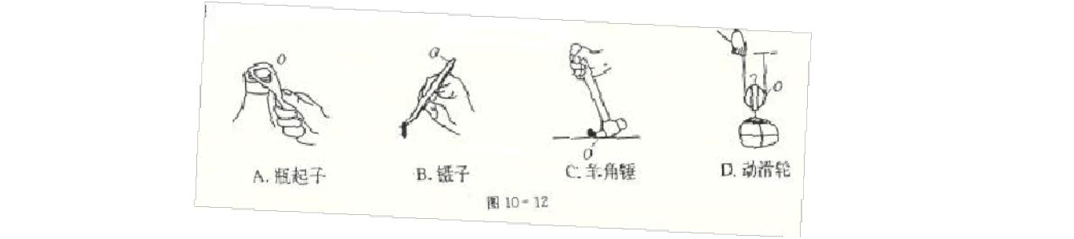
- 在图 10-12所示的简单机械中，属于费力杠杆的是（ ）


- 在图 10-13所示的各杠杆中，肯定不能使杠杆在水平位置的是（ ）

- 下列关于杠杆的说法中，正确的是（ ）
  - 杠杆一定是直的

  - 杠杆一定有支点

  - 杠杆的支点可以不在杠杆上

  - 杠杆的长度等于动力臂与阻力臂之和

- 在图 10-14中，O 为支点，若分别在右端施加力F 、F 、F 和F ，其中力臂最长的力是
1 2 3 4
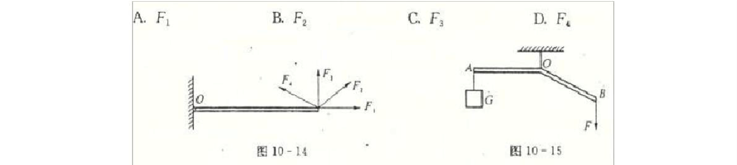
（ ）

- 如图10-15所示的装置，AO=BO，A 点挂一重200N的物体 G，在B 点施加一竖直向下的 200N，则曲杆（ ）

  - 保持平衡

  - 顺时针旋转

  - 逆时针旋转

  - 无法确定

- 把重 4N 和 6N 的A、B 两个物体分别挂在杠杆的两端，当杠杆平衡时，两个力臂之比为
（ ）

A. 2：3

B. 3：2

C. 5：2

D. 5：3

- 某杠杆的动力臂是 27cm，阻力臂是9cm，动力是30N，则阻力是（ ）

  - 90N

  - 10N

  - 7.5N

D. 22.5N

以上内容仅为本文档的试下载部分，为可阅读页数的一半内容。如要下载或阅读全文，请访问：https://d.book118.com/896053013110010044

